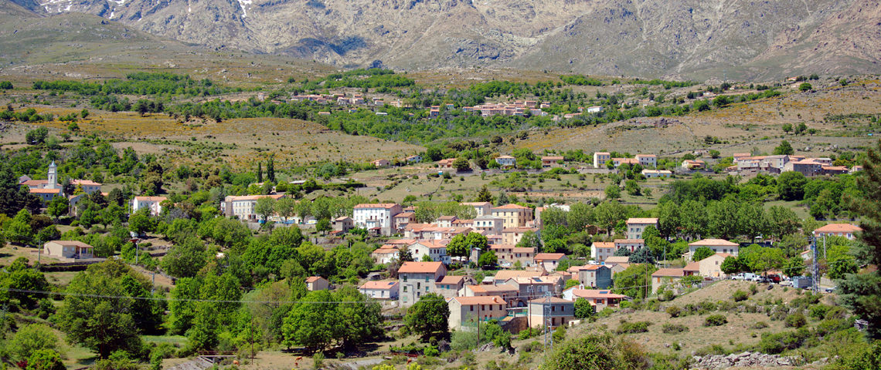Corsica - Calacuccia

* Of het nu is voor een dagje de bergen in of voor een langer verblijf, Calacuccia zal je zeker niet teleurstellen.
* Het ligt vlakbij de hoogste berg van het eiland.

Geschiedenis

* In de middeleeuwen bestonden er al een aantal dorpjes in de vallei van Calacuccia, maar deze werden aan het begin van de 16e eeuw door de Genuezen verwoest.
* Twee eeuwen later wordt het dorp weer in de geschiedenisboeken vermeld.
* Na de aanleg van een stuwmeer in 1968 komt Calacuccia samen met een aantal andere dorpen in de vallei aan het meer te liggen.

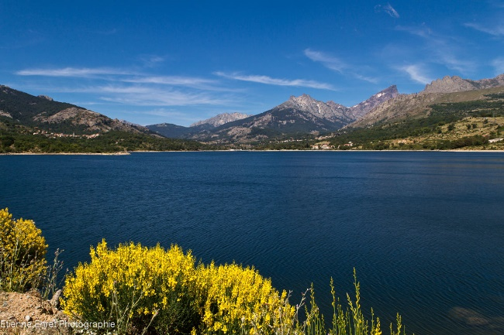Calacuccia bezienswaardigheden

* Hoewel de Monte Cinto (2706 meter) als hoogste berg van Corsica de grootste attractie van Calacuccia is, vind je in de omgeving nog veel meer te zien en te doen.
* De parochiekerk van Saint-Pierre en Saint-Paul uit de 18e eeuw
* Het wit geschilderde klooster van St. Franciscus uit het jaar 1600
* Het stuwmeer van Calacuccia met langs de oevers enkele andere dorpjes
* Het mooie en hoger de bergen in gelegen meer van Nino
* Kastanjebossen iets lager de vallei in richting het westen
* Enkele bekende wandelroutes zoals de GR Mare a Mare en de GR 20
* Enkele kortere wandelpaden in de omliggende bergen
* Wanneer je een iets grotere plaats in de omgeving van Calacuccia zoekt kunt je naar [Corte](http://www.corsicavakantieinfo.nl/corte/) rijden.
* Hier vind je niet alleen grotere winkels en een supermarkt, maar ook een aantal leuke toeristische trekpleisters.